VENICLEAN V1340 ПЕРЧАТКИ ЛАТЕКСНЫЕ БЕЗ НАПЫЛЕНИЯ
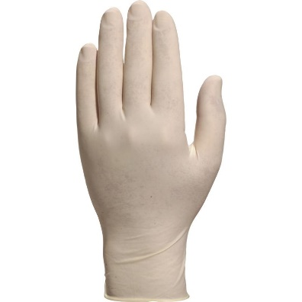
Цвет: натуральный
Размер: 6/7, 7/8, 8/9
СПЕЦИФИКАЦИЯ
Перчатки одноразовые латексные без напыления, хлорированные. Подходят для пищевой промышленности. AQL 1,5. В упаковке - 100 перчаток.
Основа: 100% натуральный латекс
ОСНОВНЫЕ ПРЕИМУЩЕСТВА ТОВАРА ДЛЯ ПОЛЬЗОВАТЕЛЯ
Гибкость, эластичность и тактильность

Нет риска аллергии
